保利威视/视频空间
有时候，不是我们不够好，而是消费者不知道我们有多好。
因为….
商品，在这头；
顾客，在那头。
使用保利威视无边框播放器，比起传统的图片展示，动态展示更能诠释您的商品，POLYV无边框播放器能与网站完美契合，如下图所示：
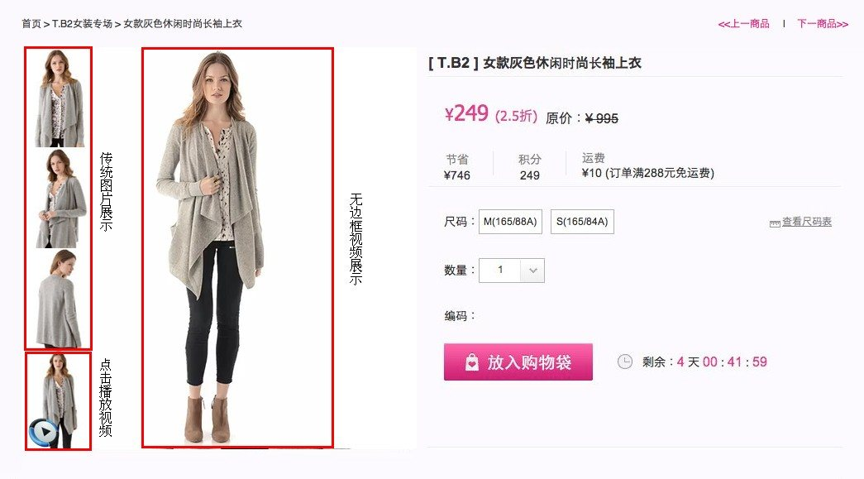
实例演示地址：http://demo.ipolyv.cn/ec/demo/

